***Драматизация сказки “Репка” – “Шалкан”***

***(на татарском языке)***

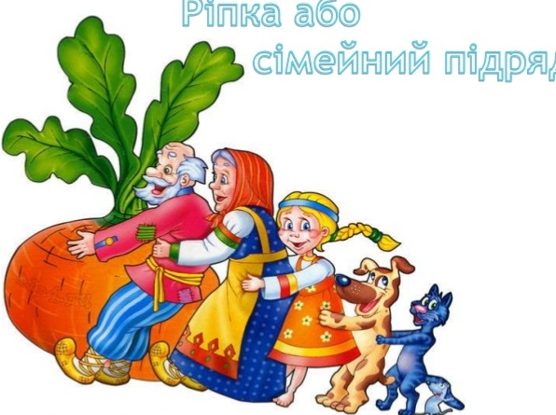

**Цель:** Формирование мотивации интереса к игре как средству самовыражения; актуализировать лексику татарского языка, развивать внимание, память, речь.

**Алып баручы.** Исәнмесез, хөрмәтле кунаклар! Здравствуйте, уважаемые гости! Сегодня мы покажем вам русскую народную сказку «Репка» на татарском языке.

**Алып баручы**. Бабай шалкан утырткан. Шалкан зу-у-ур үскән.

**Бабай.** (*Бабай шалкан тирәсендә йөри*).

Ай-яй, шалкан зур үскән

Ничек чыгарыйм?!

Әби, әби кил монда .

**Әби.** *(Әкренләп чыга)* Бабай, нәрсә кирәк?

**Бабай**. (*Шалканга күрсәтеп).*

Шалкан зур үскән

Бергәләп тартып чыгарыйк.

**Бергә.** Бер, ике, өч !

**Әби.** Булмый!

Алсу, Алсу, кил монда!

*Кыз татар халык көенә бии-бии чыга.*

**Әби.** *(Кызга күрсәтеп***)**  Бабай, Алсу матур бии.

**Бабай**. Әйе, матур.

**Кыз.**

Әби, нәрсә кирәк?

**Әби.** (*Кулы белән күрсәтеп*).

Шалкан зур үскән

Бергәләп тартып чыгарыйк.

**Бергә.** Бер, ике, өч !

**Кыз**. Булмый!

Акбай, кил монда!

**Акбай.** *(Йөгереп чыга).*

Һау-һау. Исәнме, Алия! Нәрсә кирәк?

**Кыз*.****(Күрсәтеп)*

Шалкан зур үскән

Бергәләп тартып чыгарыйк.

**Бергә.** Бер, ике, өч !

**Акбай**. Һау-һау-һау. Булмый.

Шалкан зу-у-р! Мияу, Мияу, кил монда!

Музыка яңгырый.

Мияу җырлый-җырлый чыга.

**Мияу.** Мин җырлыйм,җырлыйм, җырлыйм,

Мин матур җырлыйм, җырлыйм,

Ля-ля-ля-ля, ля-ля-ля-ля,

Мин матур җырлыйм, җырлыйм**.**

**Мияу.** Акбай,Акбай,нәрсә кирәк?

**Акбай.**

Һау-һау-һау.

 Шалкан зур үскән

Бергәләп тартып чыгарыйк.

**Бергә.** Бер, ике, өч !

**Мияу.**

Мияу-мияу,булмый!

.

Тычкан-тычкан, кил монда!

**Тычкан.** (*Пи-пи-пи килеп чыга).*

Мияу-мияу , нәрсә кирәк?

**Мияу.** (*Күрсәтеп).*

 Шалкан зур үскән

Бергәләп тартып чыгарыйк.

**Бергә.** Бер, ике, өч !

**Шалкан.** (*Торып баса).*

Мин зур үстем!

Витаминлы, бик тәмле!

Бергә «Шалкан» җырын җырлыйлар.

